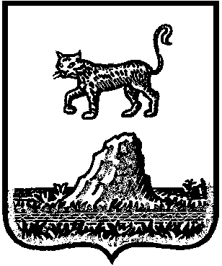

Р о с с и й с к а я Ф е д е р а ц и я

Новгородская область Холмский район
СОВЕТ ДЕПУТАТОВ КРАСНОБОРСКОГО СЕЛЬСКОГО ПОСЕЛЕНИЯ

Р Е Ш Е Н И Е
от 28.09.2015 | № 2
д. Красный Бор
Об избрании заместителя председателя Совета депутатов
Красноборского сельского поселения

Совет депутатов Красноборского сельского поселения
РЕШИЛ:

1.Избрать заместителем председателя Совета депутатов Красноборского сельского поселения
-.Дмитриеву Марину Игоревну
2. Опубликовать настоящее решение в бюллетене «Красноборский официальный вестник» и разместить на официальном сайте Администрации Красноборского сельского поселения в информационно телекоммуникационной сети «Интернет» по адресу www. kbadm.ru.

Председатель Е.И.Чиркова
Совета депутатов Красноборского
сельского поселения

